- 外部用户从外网访问https://jumper.huawei.com会自动跳转到Uniportal认证页面：
https://uniportal.huawei.com/uniportal1/login-pc.html?redirect=https%3A%2F%2Fjumper.huawei.com%2F&v=V2.0.1.3&x_app_id=com.huawei.rnd_jumper.sctrl
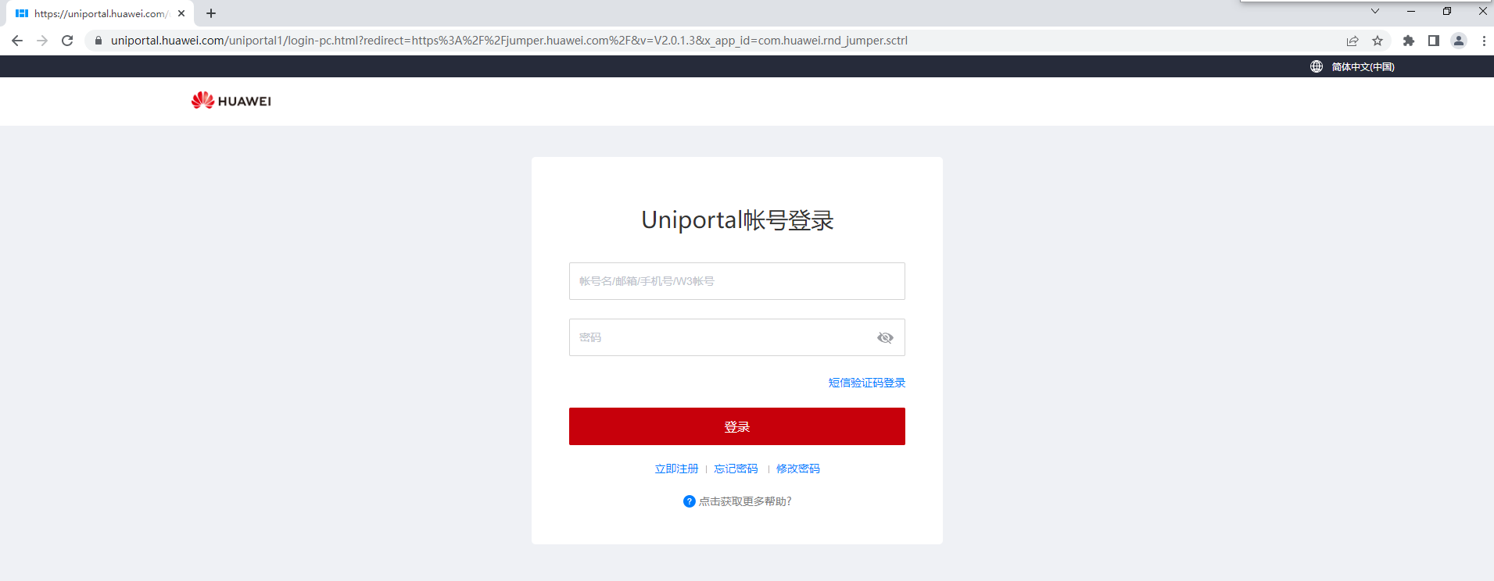

- 点击“立即注册”，可通过手机和邮箱两种方式注册。注意：不支持用公司域账号注册，登陆jumper会失败。
1)手机注册：填入姓名、手机号、登录密码、短信验证码，勾选隐私声明后点击“注册”。
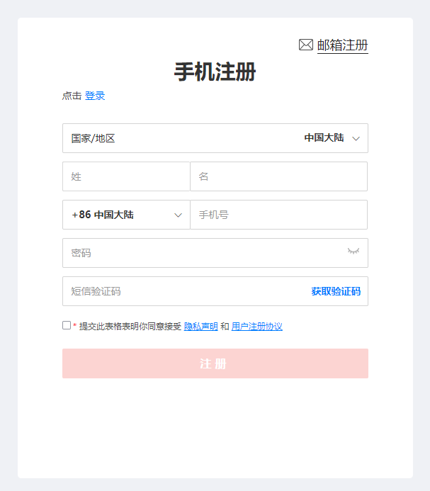
注册完成后，访问https://uniportal.huawei.com/myaccount1/
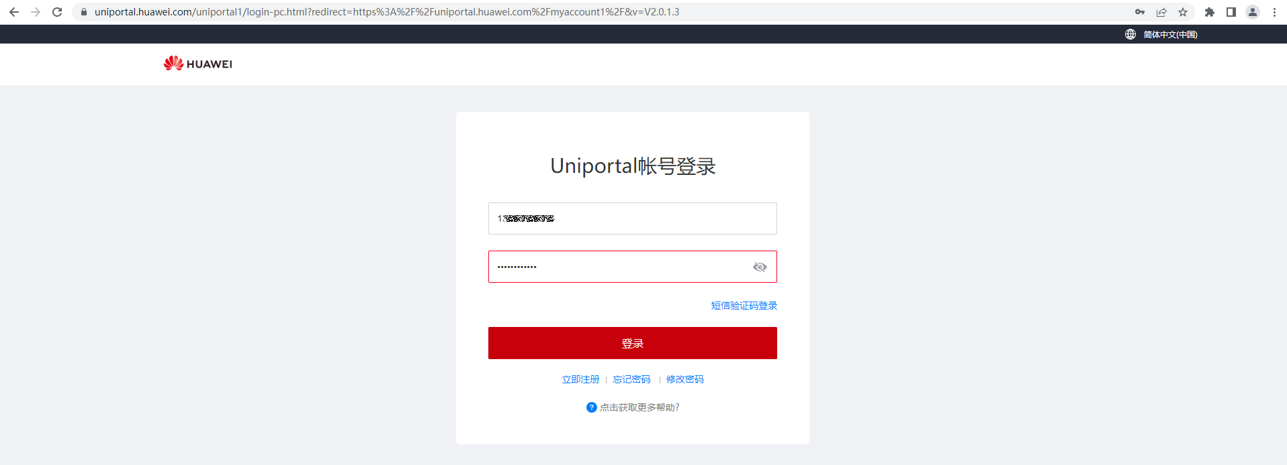
填入刚才注册的手机号和登录密码登录
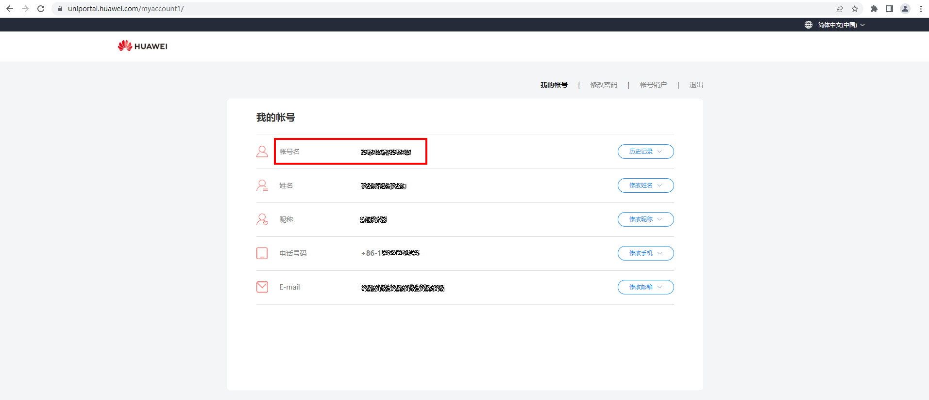
登录后能看到“我的帐号”信息，将红框处的帐号名提供给华为接口人。
2)邮箱注册：填入姓名、邮箱、登录密码、邮箱验证码，勾选隐私声明后点击“注册”。
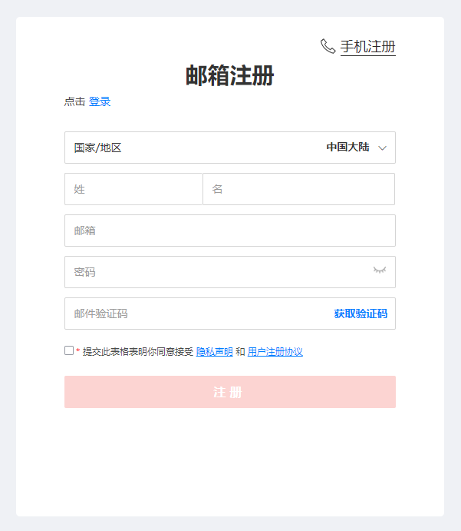
注册完成后，访问https://uniportal.huawei.com/myaccount1/
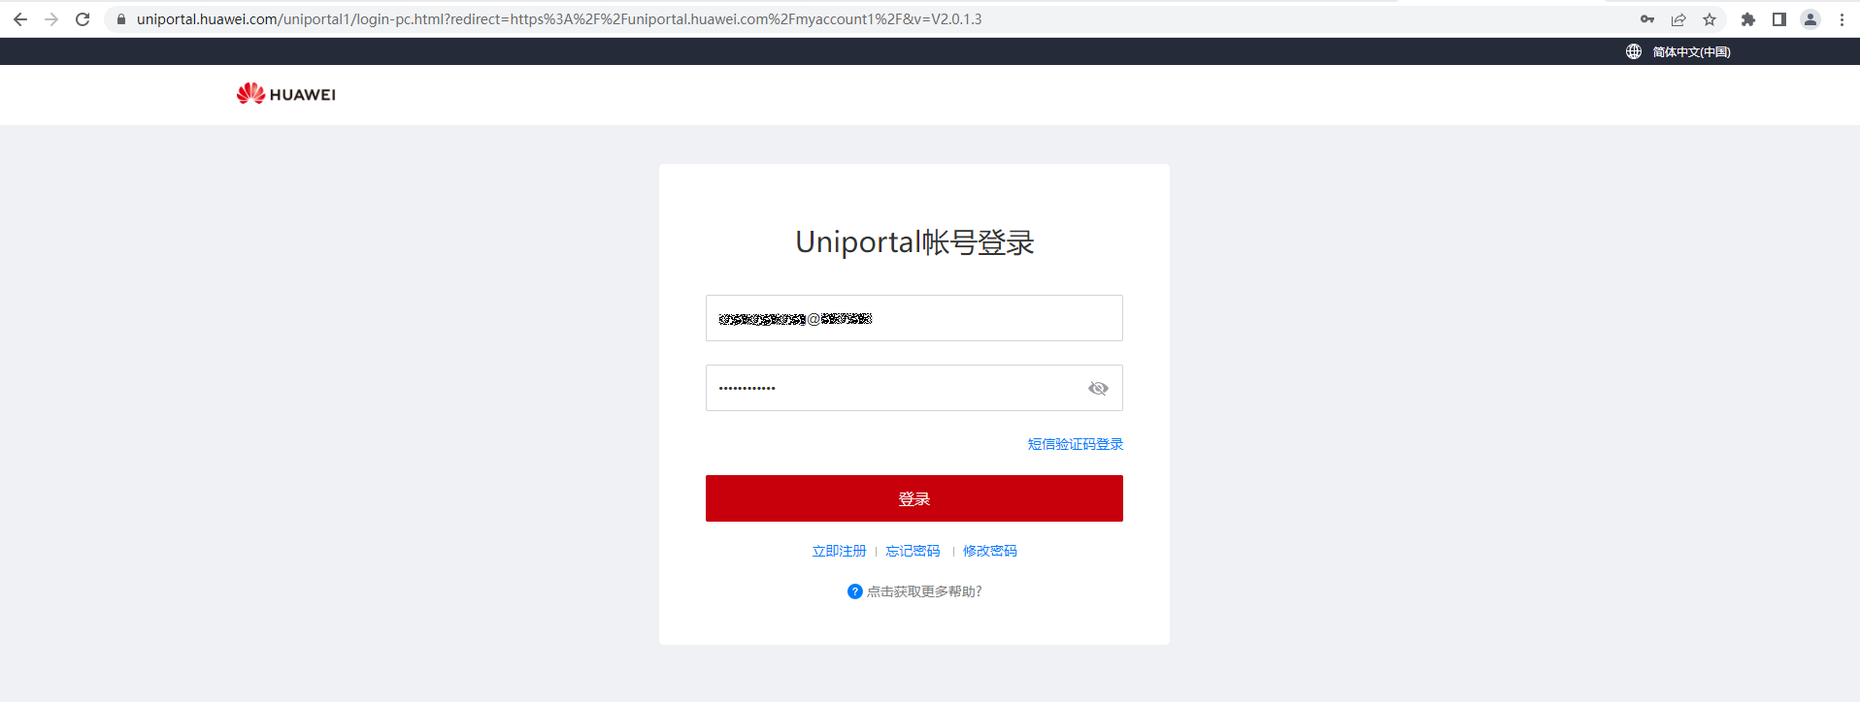
填入刚才注册的邮箱地址和登录密码登录
登录后能看到“我的帐号”信息，将红框处的帐号名提供给华为接口人

- 待备案通过后，用户从外网访问https://jumper.huawei.com，使用注册
的Uniportal帐号登录平台。点击远程主机的链接进入到远程桌面，输入接口人提供的远程主机本地账号和密码登录到远程主机操作系统。


